- ระดับชั้นมัธยมศึกษาตอนปลายนำเสนอ การแก้โจทย์ปัญหา การสำรวจการหาพื้นที่โดยใช้
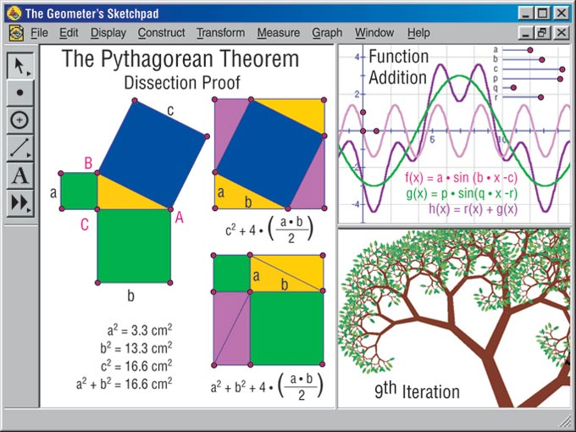
โปรแกรมThe Geometer's Sketchpad (GSP)

- ระดับชั้นมัธยมศึกษาตอนต้นนำเสนอการแก้โจทย์ปัญหาการเลื่อนขนานโดยใช้
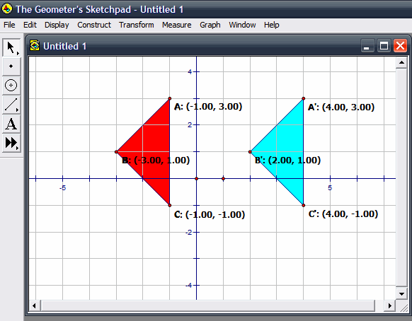
โปรแกรมThe Geometer's Sketchpad (GSP)

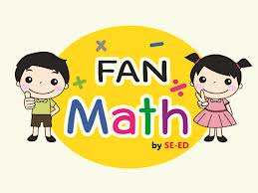

การสร้างศิลปะเส้นด้าย
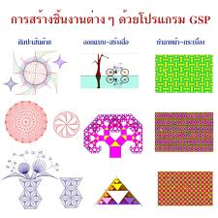

โปรแกรม The Geometer's Sketchpad GSP

Sudoku
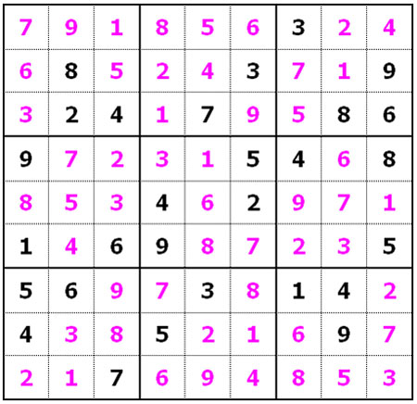
A-math
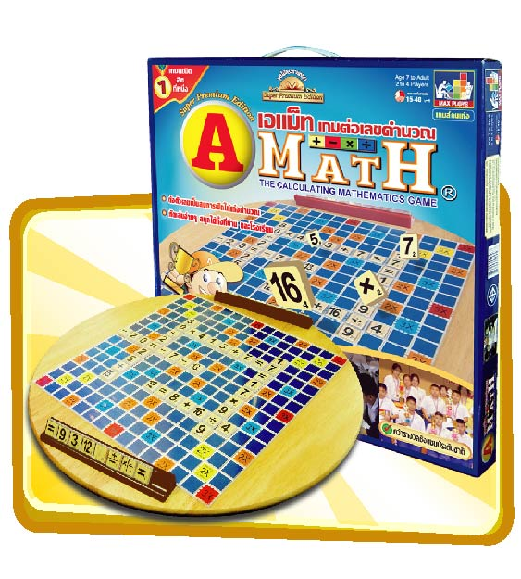

นางสาว เบญจมาศ ไชยวาลย์
นางสาว นิภัทรา ศรีอุ่นดี
นางสาวพรปวีณ์ จอมพล
นางสาวปนัดดา สอนสุภาพ
นางสาววิลาวัลย์ ปรุงเปรี่ยม
ด.ญ.เจนจิรา เกศางาม
ด.ช.กิตติพศ สิงห์กลิ่น
ด.ญ.ปภาวดี มีพาด
ด.ญ.อรปรีย์ชา เฉียดขาว
ด.ญ.อินทิรา เกษสุมา

- ระดับชั้นมัธยมศึกษาตอนปลายนำเสนอ การแก้โจทย์ปัญหา การสำรวจการหาพื้นที่โดยใช้
โปรแกรมThe Geometer's Sketchpad (GSP)

